Login op http://pge.nu/login
Na inloggen is via Bewerk profiel het wachtwoord aan te passen.
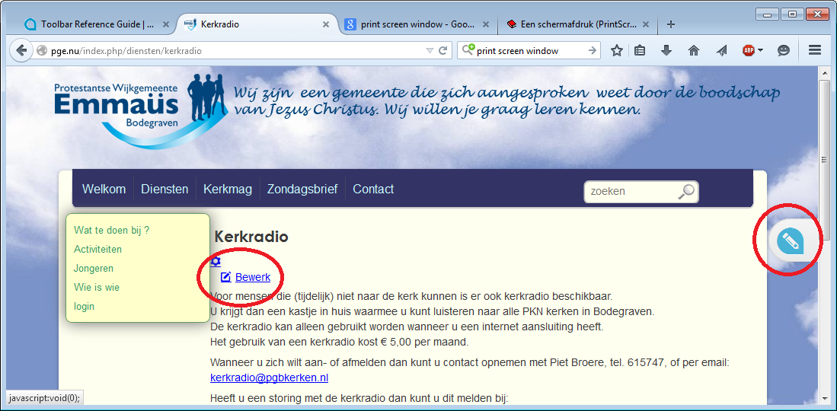
Na inloggen is er links in het artikel “bewerk” toegevoegd, de vervanger van het oranje poltlootje rechts boven bij de vorige versie.
Voor eenvoudige aanpassingen aan een bestaand document, is het voldoende de gewenste locatie te selecteren en aan te passen.
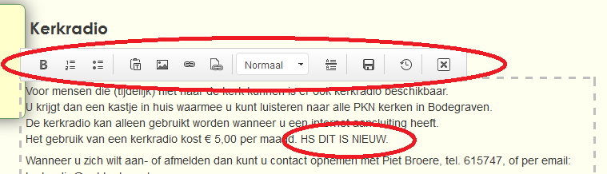
Via de diskette in de knoppenbalk kan de aanpassing opgeslagen worden.
Het klokje naast de diskette geeft de mogelijkheid vorige versies terug te halen.
Het vakje X helemaal rechts verwijderd de knoppenbalk.
De andere knoppen werken zoals in een gewone tekstverwerker.
Via het potloodje aan de rechterkant van de pagina komt deze knoppen balk:
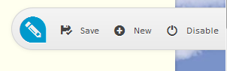
Disable zet de eenvoudige editor uit.
New maakt een nieuwe lege pagina aan.
Save slaat de aanpassingen op, gelijk aan de diskette.

De officiële documentatie is hier te vinden:
http://arkextensions.com/support/documentation/ark-editor/164-how-to-use-inline-editing
De documentatie van de knoppenbalk:
http://arkextensions.com/support/documentation/ark-editor/159-toolbar-reference-guide
Uitloggen kan door weer naar http://pge.nu/login te gaan.
(de login uit het linker menu wordt weer opgeheven als de migratie naar Joomla 3.3 klaar is)

